**Паспорт общественной территории**

|  |  |  |  |  |  |
| --- | --- | --- | --- | --- | --- |
| № | Показатель | | Информация | | |
| 1 | Населенный пункт (адрес общественной территории) | | Ханты-Мансийский автономный округ – Югра, Советский район, п. Алябьевский, ул. Ленина, д. 3 «А» | | |
| 2 | Название объекта | | Благоустройство парка Дома культуры «Авангард» с.п.Алябьевский | | |
| 3 | Описание, этапность, функциональное назначение | | Описание:   1. Устройство освещения 11 светильников, 2. Ремонт фонтана 1шт., 3. Перенос памятника и сцены, 4. Устройство дорожных покрытий из сборных прямоугольных железобетонных плит.   Этапность – 1 этап.  Функциональное назначение – благоустройство территории для отдыха населения и проведения общественных культурно-массовых мероприятий | | |
| 4 | Площадь, кв. м. | | 3 067 кв.м | | |
| 5 | Подрядчик | | Индивидуальный предприниматель Топаков Алексей Викторович | | |
| 6 | Контракт(ы) (номер и дата) | | Муниципальный контракт № 42/22  на выполнение работ по благоустройству парка Дома культуры «Авангард» с.п.Алябьевский, находящейся по адресу: Ханты-Мансийский автономный округ – Югра, Советский район, п. Алябьевский, ул. Ленина, д. 3 «А» от 27.09.2022 г. | | |
| 7 | Срок завершения работ по контракту (учитываются виды и объемы 2023 года, если контракт многолетний) | | 25.08.2023 | | |
| 8 | Ссылка на контракты | |  | | |
| 9 | Ответственные (ОМС, ФИО и телефон исполнителя) | | Администрация сельского поселения Алябьевский  Заведующий поселковым хозяйством: Колотов Александр Владимирович тел.8(34675)43655 | | |
| 10 | Финансирование, в тыс. руб. | | Стоимость всего – 1 733 472,62 | | |
| в т.ч.: | | |
| Федеральный бюджет – 608448,90 | | |
| Региональный бюджет – 951676,46 | | |
| Муниципальный бюджет – 173 347,26 | | |
| Внебюджетные источники -0 | | |
| 11 | Степень готовности объекта с даты начала работ в 2023 году, в % | | 100% | | |
| 12 | Риски | | Нет | | |
| Виды работ по контракту (учитываются только работы 2023 года, если контракт многолетний) | | Объемы, в ед. измерения (кв.м., кубы, метры, шт., и т.д.) **ПЛАН** | | Сколько выполнено в ед. измерения (в объемах) **ФАКТ** | Процент **%** исполнения |
| 1. Устройство освещения 11 светильников   - Бурение котлованов на глубину бурения: до 3 м, 1 группа грунтов;  - Разработка траншей экскаватором «обратная лопата» с ковшом вместимостью 0,25 м3, группа грунтов: 2  - Прокладка труб гофрированных ПВХ в земле для защиты одного кабеля диаметром: 50 мм  - Установка стальных опор промежуточных: свободностоящих, одностоечных массой до 2 т  - Установка светильников: с лампами люминесцентными | | 11 шт  25,2 куб.м  120 м  0,308 т  11 шт | | 11 шт  25,2 куб.м  120 м  0,308 т  11 шт. | 100  100  100  100  100 |
| 1. Ремонт фонтана 1шт. | | 1 шт | | 1 шт | 100 |
| 1. Перенос памятника и сцены   - Перенос памятника на новый постамент (вес до 2 т)  - Перенос существующей сцены на новое место | | 1 шт.  0,67 т | | 1 шт.  0,67 т | 100  100 |
| 1. Устройство дорожных покрытий из сборных прямоугольных железобетонных плит   - Демонтаж существующих ж/б дорожных плит 6000х2000х140 мм  - Устройство подстилающих и выравнивающих слоев оснований: из песка  - Устройство дорожных покрытий из сборных прямоугольных железобетонных плит ранее демонтируемых | | 32 шт.  38,15 куб.м  32 шт. | | 32 шт.  38,15 куб.м  32 шт. | 100  100  100 |

**Фото ДО начала работ** (с одного ракурса)

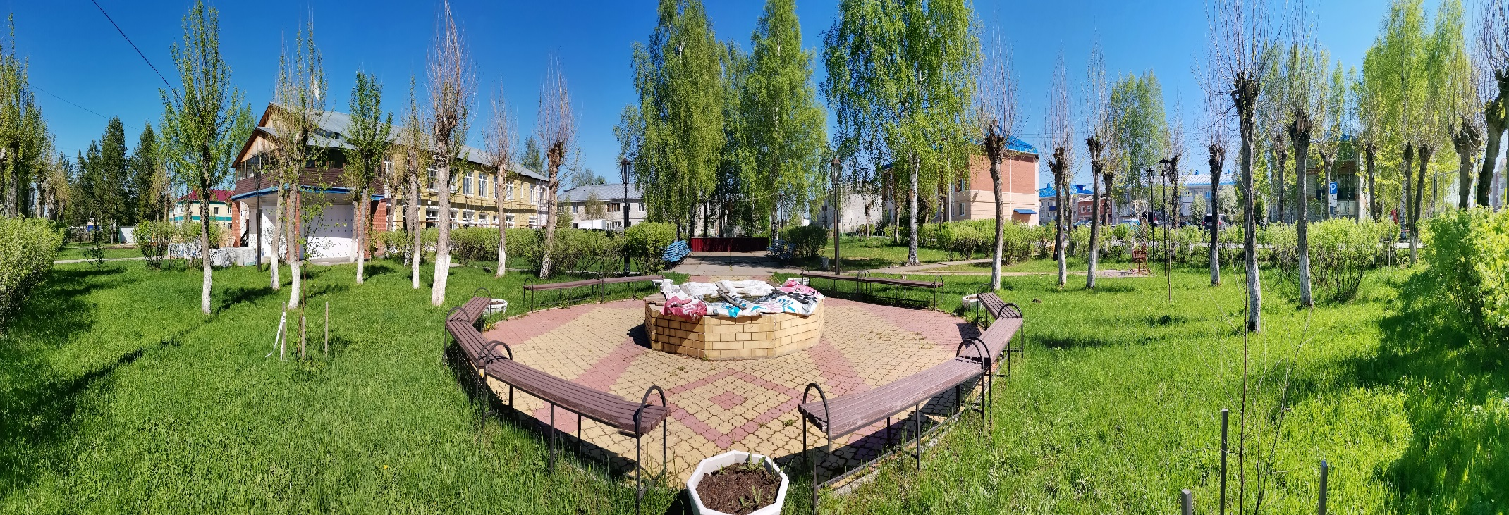

**Фото хода работ по выполненным объемам**, согласно актам приемки выполненных работ **по форме КС-2 (**1 фото начала выполнения определенного объема и 1 фото после исполнения)

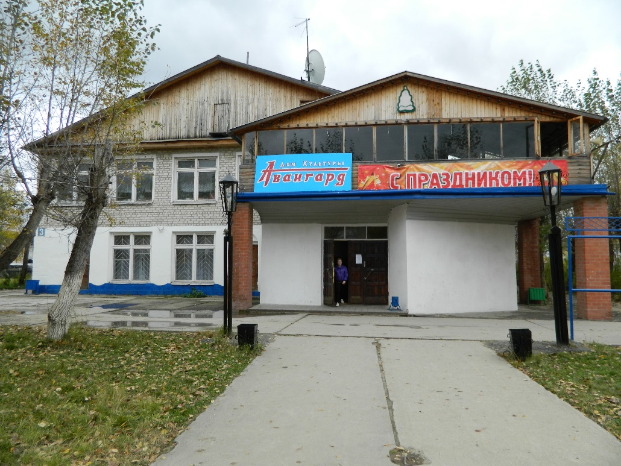

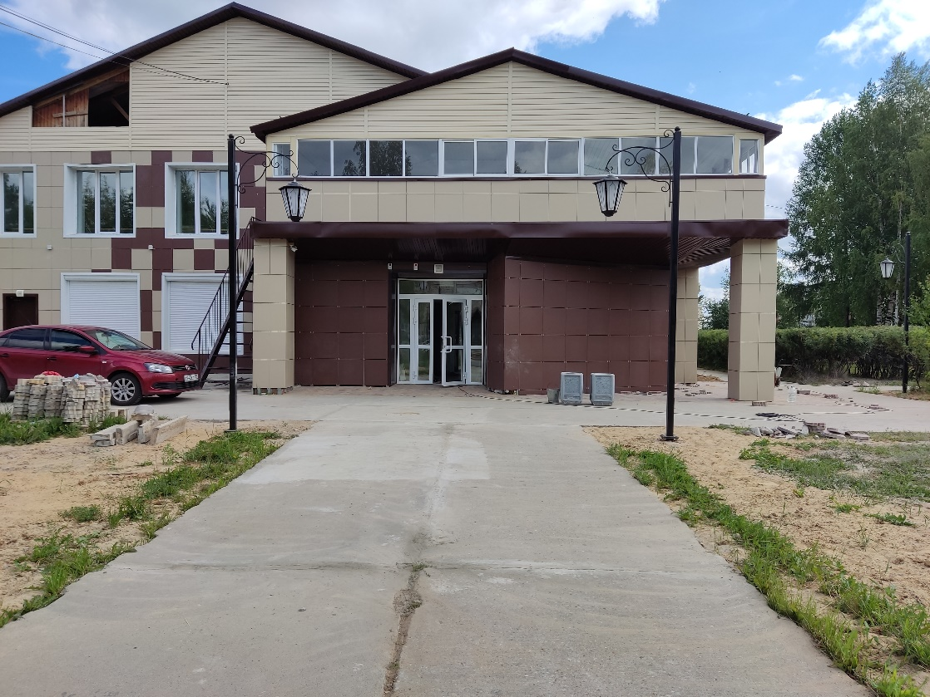

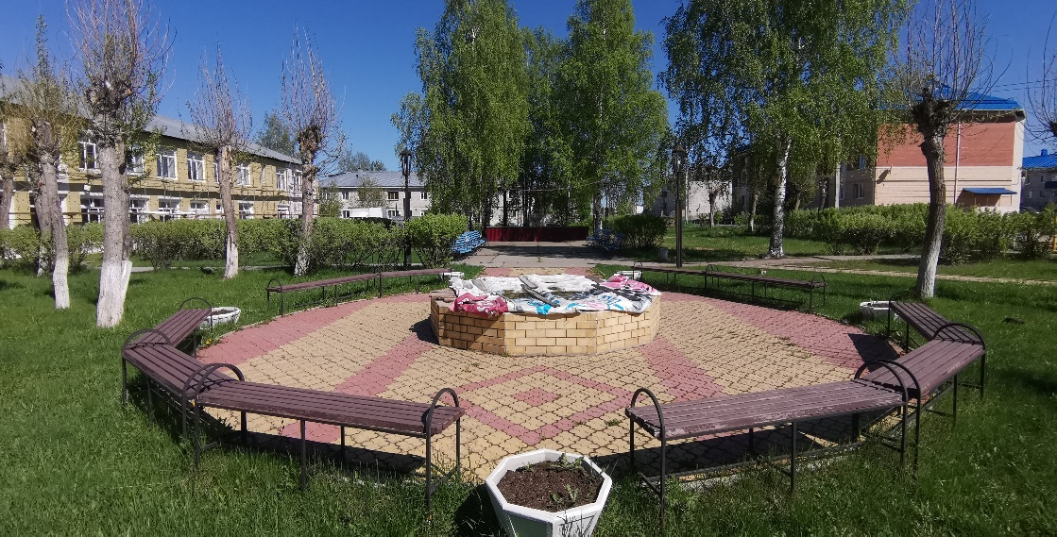

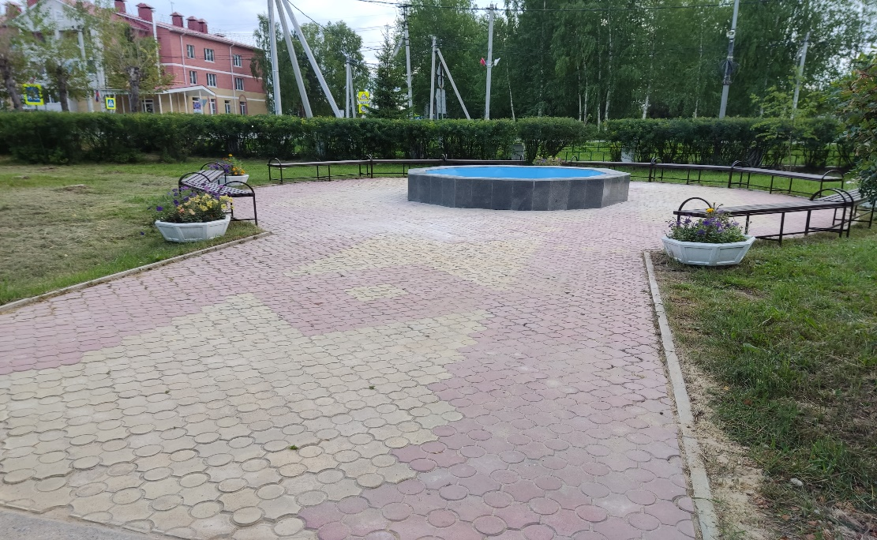

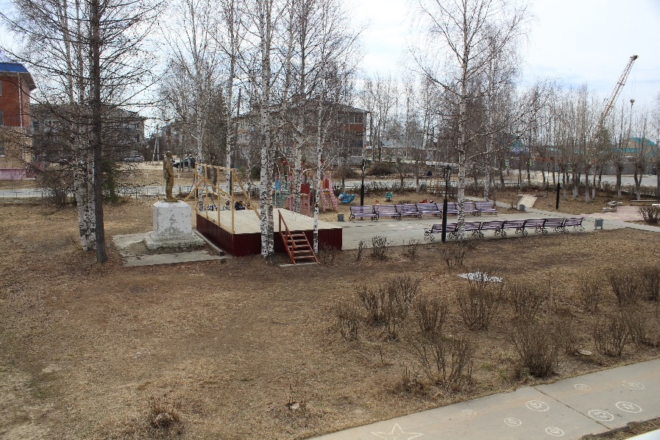

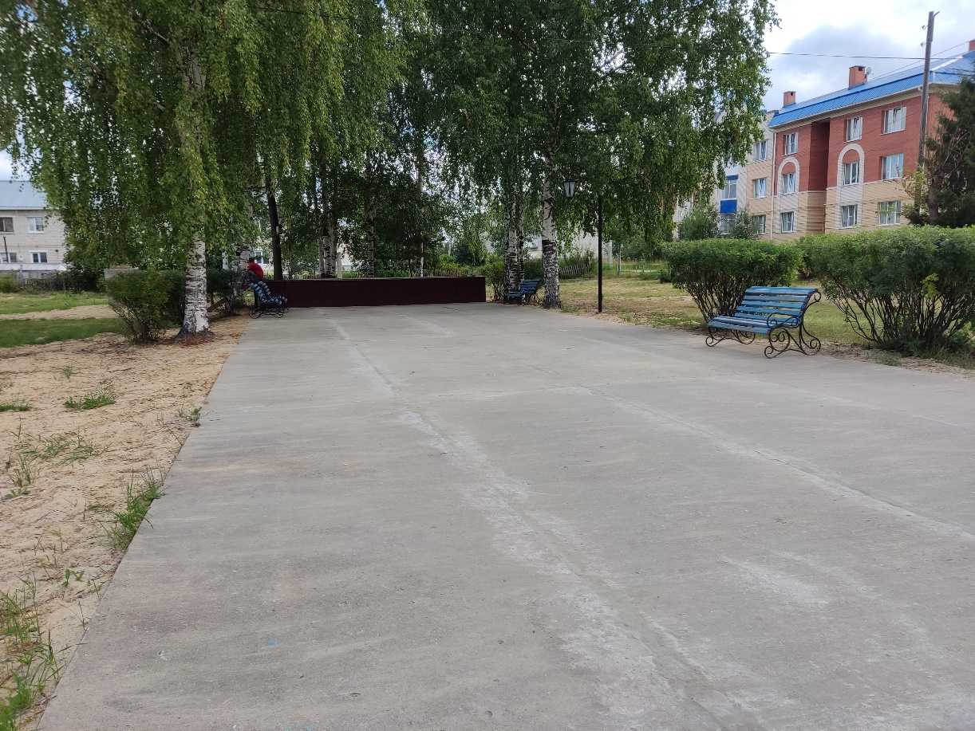

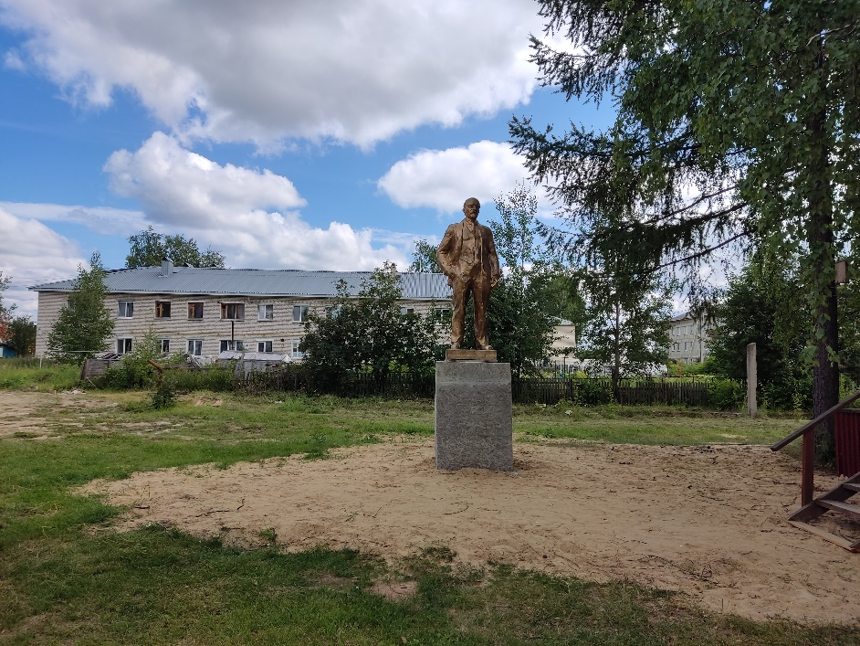

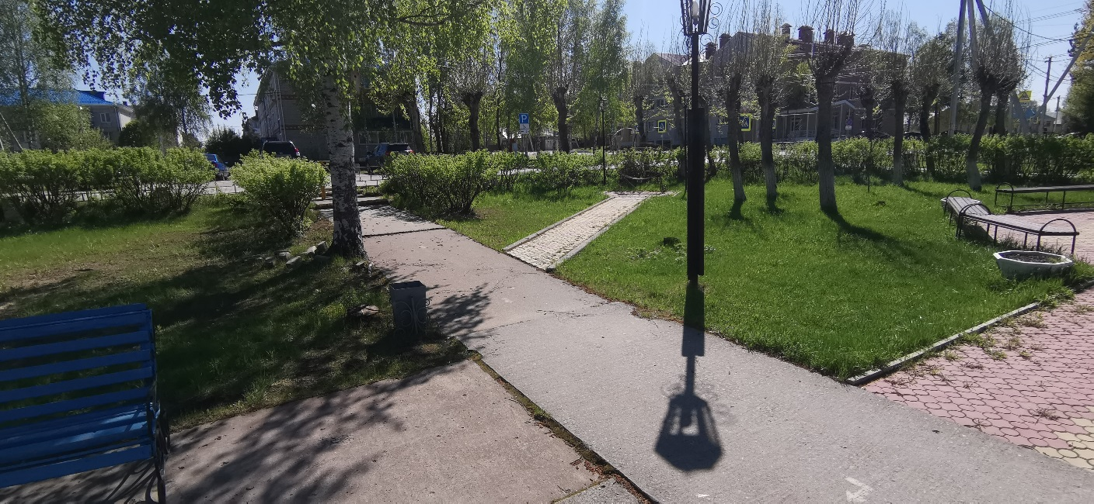

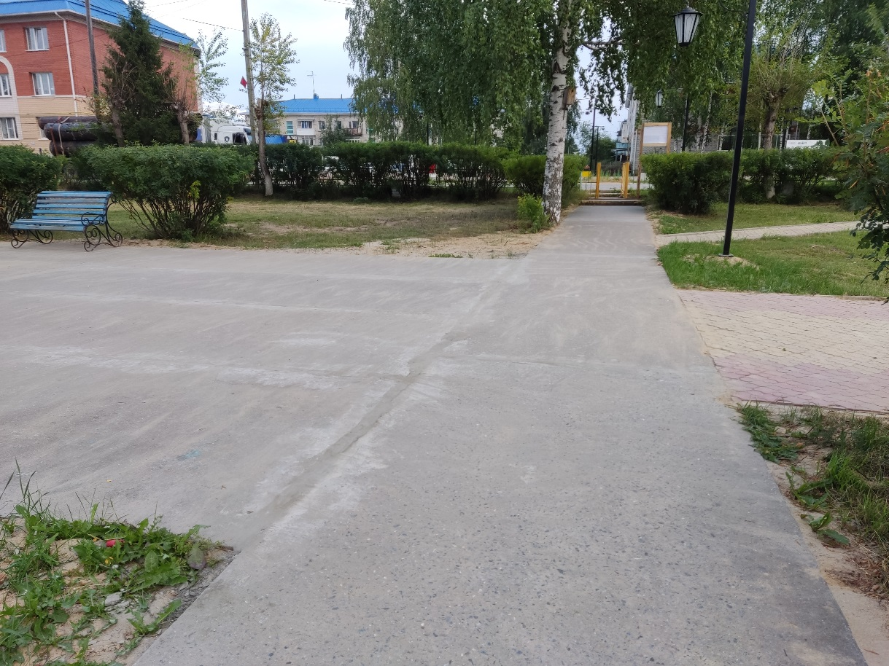

**Фото ПОСЛЕ завершения работ** (с одного ракурса)

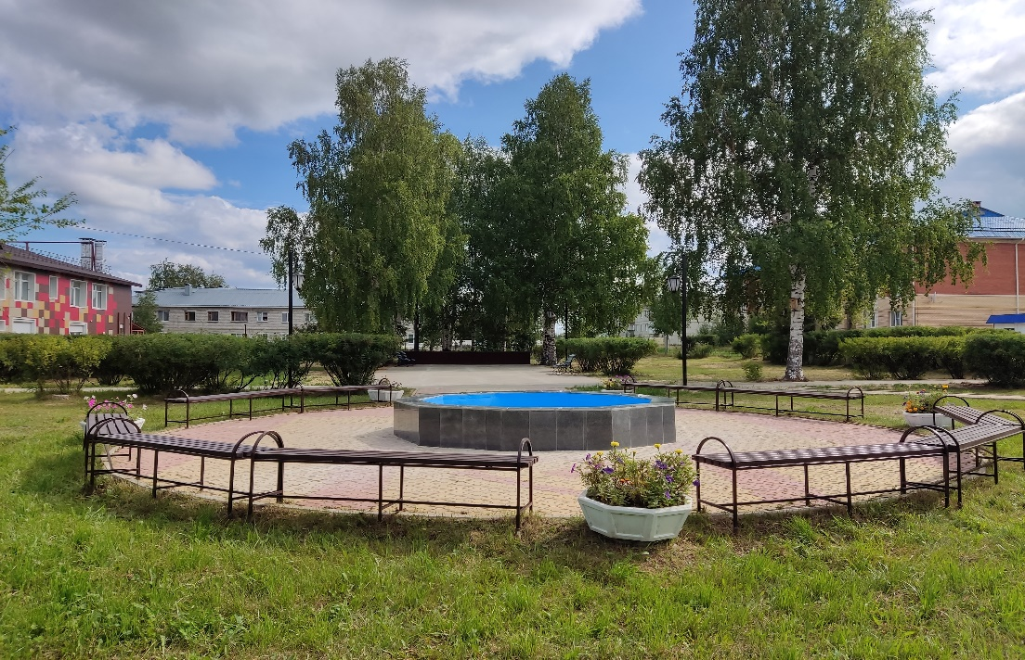

8. Ссылка на контракты

<https://zakupki.gov.ru/epz/contract/search/results.html?searchString=&orderNumber=0187300003822000001&openMode=USE_DEFAULT_PARAMS&fz44=on&priceFrom=0&priceTo=200000000000&contractStageList=0%2C1%2C2%2C3&budgetaryFunds=on&extraBudgetaryFunds=on>